ОБЛАСТНОЕ ГОСУДАРСТВЕННОЕ БЮДЖЕТНОЕ УЧРЕЖДЕНИЕ ЗДРАВООХРАНЕНИЯ  БРАТСКАЯ  РАЙОННАЯ  БОЛЬНИЦА  Курчатова ул., д. 2,  Братск, 665717  Тел./факс (3953) 44-23-29  ____________ № ___________  На № ________ от _________________ |  | Спецмаркет «Сила тока»  «ЭнергоПромКомплекс»  АО «Компания Электрокомплектсервис»  ООО «Промсвет»  ООО «Аделаида»

«Запрос о предоставлении ценовой информации»

Заказчик: Областное государственное бюджетное учреждение здравоохранения «Братская районная больница».
Просим предоставить ценовую информацию о стоимости электротехнической продукции, в соответствии с данным запросом, для установления начальной максимальной цены контракта для осуществления закупки путем проведения электронного аукциона.

Технические характеристики товара, работ, услуг
п/п | Наименование товара, работ, услуг | Качественная характеристика | Ед. изм. | Кол-во | Рисунок (эскиз)
1 | Светильник светодиодный | Световой поток, лм: не менее 2550 и не более 2900  Цветовая температура излучения, К: не менее 6400 и не более 6600  Напряжение / частота питания, В / Гц: 160-260/5  Мощность: не менее 32Вт и не более 36Вт  Диапазон рабочих температур, °С: -15 ÷ +50  Габариты, мм: не менее 1150*70*20 и не более 1250*80*30  Срок службы, не менее, часов: 30 000 | шт | 600 | 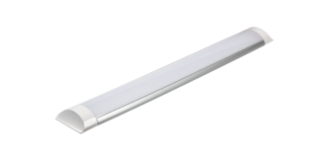
2 | Кабель ВВГ | Кабель имеет медные жилы. Изоляция - ПВХ пониженной пожароопасностии имеет низкое дымо- и газовыделение. Применяется для стационарной прокладки в осветительных и силовых сетях. Количество жил, шт. — 2. Сечение жилы— не менее 1,44 мм² и не более 1,56 мм². | м | 500 | 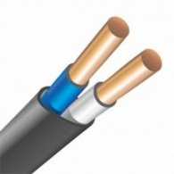
3 | Кабель ВВГ | Кабель имеет медные жилы. Изоляция - ПВХ пониженной пожароопасностии имеет низкое дымо- и газовыделение. Применяется для стационарной прокладки в осветительных и силовых сетях. Количество жил, шт. — 4. Сечение жилы— не менее 3.93 мм² и не более 4,04 мм². | м | 200 | 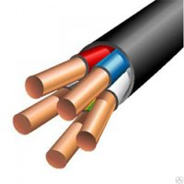
4 | Кабель ВВГ | Кабель имеет медные жилы. Изоляция - ПВХ пониженной пожароопасностии имеет низкое дымо- и газовыделение. Применяется для стационарной прокладки в осветительных и силовых сетях. Количество жил, шт. — 3. Сечение жилы— не менее 2,43 мм² и не более 2,54 мм². | м | 2000 | 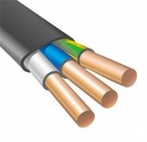
5 | Кабель ВВГ | Кабель имеет медные жилы. Изоляция - ПВХ пониженной пожароопасностии имеет низкое дымо- и газовыделение. Применяется для стационарной прокладки в осветительных и силовых сетях. Количество жил, шт. — 2. Сечение жилы— не менее 2,43 мм² и не более 2,54 мм². | м | 1000 | 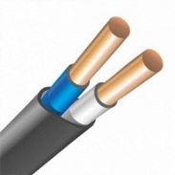
6 | Кабель ВВГ | Кабель имеет медные жилы. Изоляция - ПВХ пониженной пожароопасностии имеет низкое дымо- и газовыделение. Применяется для стационарной прокладки в осветительных и силовых сетях. Количество жил, шт. — 4. Сечение жилы— не менее 2,43 мм² и не более 2,54 мм². | м | 500
7 | Кабель АВВГ | Силовой кабель с алюминиевыми жилами, с ПВХ изоляцией в оболочке из ПВХ пластиката. Прокладка и монтаж кабелей без предварительного подогрева производится при температуре не ниже: -15°С. Срок службы: 30 лет. Количество жил шт.- 3 Сечение жилы — не менее 2,44 мм2 и не более 2,56 мм2. | м | 100 | 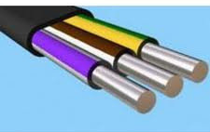
8 | Кабель АВВГ | Силовой кабель с алюминиевыми жилами, с ПВХ изоляцией в оболочке из ПВХ пластиката. Прокладка и монтаж кабелей без предварительного подогрева производится при температуре не ниже: -15°С. Срок службы: 30 лет. Количество жил шт.- 2 Сечение жилы— не менее 2,44 мм2 и не более 2,56 мм2. | м | 500 | 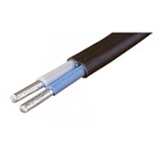
9 | Кабель СИП 4х16 | Материал жилы - аллюминий. Количество жил 4. Сечение жилы— не менее 15.5 мм² и не более 16.5 мм². | м | 500 | 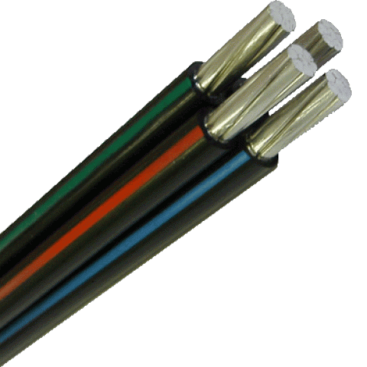
10 | Кабель ВВГ 3*1,5мм | — диаметр поперечного сечения: не менее 9,4мм не более 9,6 мм  — минимальный радиус изгиба: ож*: 94мм; мп*: 70мм  — номинальная толщина изоляции жил: 0,8мм  — эл. сопротивление изоляции на 1 км и 20оС: 12МОм  — допустимая токовая нагрузка: на воздухе: 21А; в земле: 28А  — допустимый ток короткого замыкания: 0,17кА | м | 1000
11 | Провод ПВ-1 | Провод силовой установочный с однопроволочной медной жилой в ПВХ изоляции. Наружный диаметр провода ПВ-1 не менее 2,5 мм и не более 2,6 мм. | м | 300 | 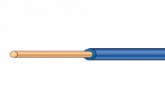
12 | Провод ШВВП 2*0,5мм | Число и номинальное сечение жил,мм2 – 2*0, 5.Номинальная толщина оболочки не менее 0,5 мм не более 0,6 мм. Наружные размеры для шнуров -не менее3,0*4,9мм не более 3,4*5,4мм. | м | 400 | 
13 | Провод ШВВП 2*0,75мм | Число и номинальное сечение жил,мм2 – 2*0,75.Номинальная толщина оболочки не менее 0,5 мм не более 0,6 мм. Наружные размеры для шнуров -не менее3,2*52мм не более 3,6*5,8мм. | м | 200 | 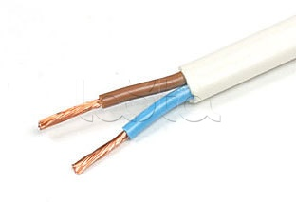
14 | Провод АППВ 3*2,5 мм | Провод алюминиевый, плоский  Изоляция из поливинилхлоридного пластиката  Количество жил- 3  Сечение жил не менее 2,5 (мм²) не более 2,6 (мм2)  Наружный диаметр не менее 12(мм) не более 12,1 (мм)  Радиус изгиба не менее 60,5(мм) не более 61 (мм) | м | 200 | 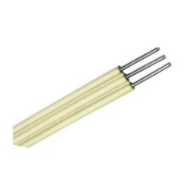
15 | Автоматический выключатель | Однополюсной. Номинальный ток — не менее 25 А и не более 26 А. Номинальное напряжение не менее 200/400 В и не более 230/400 В | шт | 30 | 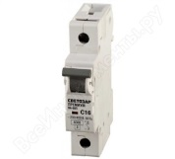
16 | Автоматический выключатель  ВА47-100 Амп | Номинальное напряжение корпуса- 230В/400В.Номинальное отключающая способность – 10 кА. Модификация по количеству полюсов -3.Степень защиты автомата- IР 20.Электрическая износостойкость, не менее 6000 циклов и не более 6500 циклов . Механическая износостойкость, не менее 20000 циклов и не более 20005 В-О.Максимальное сечение подсоединяемых проводов-35мм.Диапазон рабочих температур -40 +50 С. | шт | 5 | 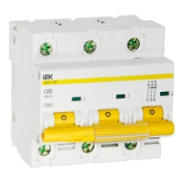
17 | Автоматический выключатель  ВА47-29 С 63 | Количество полюсов: 2.  Номинальный ток: 63 А.  Характеристика срабатывания - кривая тока: C.  Номинальное рабочее напряжение: 400 В.  Отключающая способность по EN 60898: 4,5 кА.  Ширина по количеству модульных расстояний: 35,6 мм.  Макс сечение входящего кабеля2: 25 мм.  Номин напряжение постоян тока - DC: 48 В.  Номин импульсное выдерживаемое напряжение: 4 кВ.  Класс токоограничения: 3.  Частота: 50 Гц.  Степень защиты - IP: IP20.  Тип монтажа: на DIN-рейку.  Климатическое исполнение: УХЛ4.  Тип расцепителя: Тепловой, электромагнитный.  Сфера применения: Промышленное и бытовое.  Гарантийный срок, Лет: не менее 15 | шт | 10 | 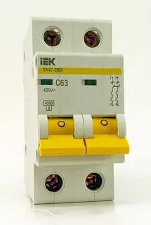
18 | Автоматический выключатель  ВА47-29 С 50 |  | шт | 10 | 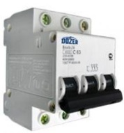
  Количество полюсов: | 3
  Номинальный ток: | 50 А
  Характеристика срабатывания - кривая тока: | C
  Номинальное рабочее напряжение: | 400 В
  Отключающая способность по EN 60898: | 4,5 кА
  Ширина по количеству модульных расстояний: | 53,4 мм
  Макс сечение входящего кабеля2: | 25 мм
  Номин напряжение постоян тока - DC: | 48 В
  Номин импульсное выдерживаемое напряжение: | 4 кВ
  Класс токоограничения: | 3
  Частота: | 50 Гц
  Степень защиты - IP: | IP20
  Тип монтажа: | на DIN-рейку
  Климатическое исполнение: | УХЛ4
  Тип расцепителя: | Тепловой, электромагнитный
19 | Зажим для кабеля СИП | Анкерные зажимы используются для жесткого крепления СИП 2А и СИП на магистрали и ответвляемых от магистрали, а также на ответвляемых к вводам в здания и сооружения. Зажимы анкерные обеспечивают необходимое натяжение провода в анкерном пролете линии. Корпус выполнен из алюминиевого сплава ,что обеспечивает высокую надежность зажима и его устойчивость к механическим воздействиям.  Клиновидная вставка выполнена из изоляционного материала для защиты нулевого провода двойной изоляцией. Тросик имеет термопластиковую накладку, защищающую его от износа при креплении на кронштейне (крюке).Зажимы рассчитаны на монтаж и эксплуатацию при низких температурах. | шт | 10 | 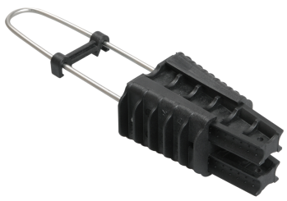
20 | Зажим для кабеля СИП | Используется для соединения с медными и алюминиевыми проводами с напряжением до 1 кВ с другими медными и алюминиевыми изолированными проводами. Его установка может осуществляться непосредственно под напряжением ,что позволяет значительно ускорить и и упростить рабочий процесс. | шт | 40 | 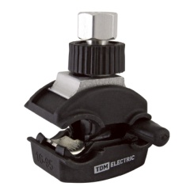
21 | Автоматический выключатель | Однополюсной. Номинальный ток — не менее 40 А и не более 41 А. Номинальное напряжение не менее 200/400 В и не более 230/400 В | шт | 5
22 | Автоматический выключатель | Трехполюсной. Номинальный ток — не менее 25А и не более 26 А. Номинальное напряжение не менее 200/400 В и не более 230/400 В. | шт | 10 | 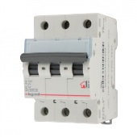
23 | Автоматический выключатель | Трехполюсной. Номинальный ток — не менее 32А и не более 33 А. Номинальное напряжение не менее 200/400 В и не более 230/400 В. | шт | 20
24 | Автоматический выключатель | Трехполюсной. Номинальный ток — не менее 40А и не более 42 А. Номинальное напряжение не менее 200/400 В и не более 230/400 В. | шт | 20
25 | Автоматический выключатель | Трехполюсной. Номинальный ток — не менее 50А и не более 53 А. Номинальное напряжение не менее 200/400 В и не более 230/400 В. | шт | 20
26 | Автоматический выключатель | Трехполюсной. Номинальный ток — не менее 62А и не более 65 А. Номинальное напряжение не менее 200/400 В и не более 230/400 В. | шт | 20
27 | Автоматический выключатель | Трехполюсной. Номинальный ток — не менее 100А и не более 103 А. Номинальное напряжение не менее 200/400 В и не более 230/400 В. |  | 10
28 | Автоматический выключатель | Однополюсной. Номинальный ток — не менее 16А и не более 16,1А. Номинальное напряжение не менее 200/400 В и не более 230/400 В | шт | 30
30 | Кабель-канал | Изготовлен из самозатухающего ПВХ, огнеупорность категории ПВ-0 для электропроводки. Ширина— не менее 20 мм и не более 20,2 мм. Высота — не менее 10 мм и не более 10,2 мм. Длина — не менее 1,98 м и не более 2,04 м. | шт | 50 | 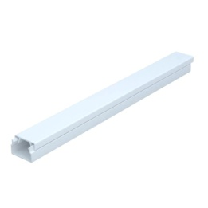
31 | Кабель-канал | Изготовлен из самозатухающего ПВХ, огнеупорность категории ПВ-0 для электропроводки. Ширина— не менее 12 мм и не более 12,2 мм. Высота —не менее 12 мм и не более 12,2 мм. Длина — не менее 1,98 м и не более 2,04 м. | шт | 50
32 | Изолента | Предназначена для изоляции проводов и кабелей с неметаллическими оболочками при их ремонте и сращивании во время проведения электротехнических работ. Не поддерживает горение. Устойчива к воздействию влаги и УФ-лучей. Ширина —не менее 0,13м, и не более 0,14м. Длина рулона — не менее 20м, и не более 21м. Цвет по согласованию с заказчиком | шт | 100 | 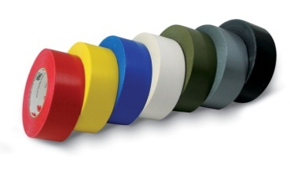
33 | Изолента ХБ | Электрическая прочность не менее 1000 В, и не более 1005 В. Разрывная нагрузка не менее 6 кН/с, и не более 7кН/с. Покрытие -резиновая смесь. Адгезия- двусторонняя. Основа-бязь суровая. Наружный диаметр не меньше 70 мм не более 80 мм. | шт | 30 | 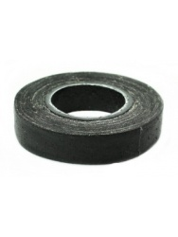
34 | Счетчик электрической энергии, однофазный | Устройство должно быть средством измерения, должно обеспечивать возможность измерения мощности в реальном времени с дистанционной передачей результатов измерения или иметь внутреннюю память с записью результатов измерения обеспечивать контроль величины максимальной мощности, класс точности 1. | шт | 2 | 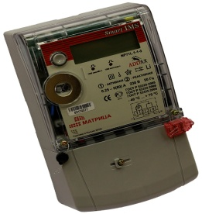
35 | Счетчик электрической энергии  3-х фазный | Устройство должно быть средством измерения, должно обеспечивать возможность измерения мощности в реальном времени с дистанционной передачей результатов измерения или иметь внутреннюю память с записью результатов обеспечивать контроль величины максимальной мощности класс точности 1. | шт | 6 | 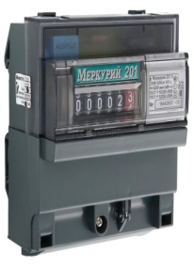
36 | Аккумулятор | Аккумулятор (мизинчиковый) является эффективный источником энергии многоразового действия.  Тип: АА (R6)  Номинальное напряжение: не менее 1,2В и не более 1,3В.  Емкость аккумулятора: не менее 2500 mAh и не более 2700 mAh | шт | 70 | 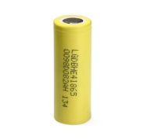
37 | Элемент питания | Крона обеспечивают длительную стабильную работу приборов со средним и низким энергопотреблением.  Тип: CR-9V (6F22)  Напряжение: не менее 9В и не более 9,1В | шт | 10 | 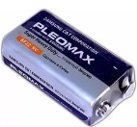
38 | Зажим винтовой 12кл | Применяются для винтового соединения проводников, защищая провод от повреждения и исключая возможность замыкания на корпус электроустановки. Изоляционный каркас изготовлен из прозрачного полиэтилена, клеммы и винты – латунь.  Сечение подключаемых проводников – 1,0-2,5 мм2.  Допустимый длительный ток – 3 А. | шт | 50 | 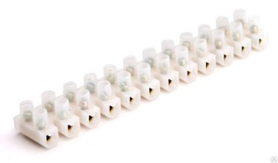
39 | Зажим винтовой 12кл | Применяются для винтового соединения проводников, защищая провод от повреждения и исключая возможность замыкания на корпус электроустановки. Изоляционный каркас изготовлен из прозрачного полиэтилена, клеммы и винты – латунь.  Сечение подключаемых проводников – 1,5-4 мм2.  Допустимый длительный ток – 5 А. | шт | 100 | 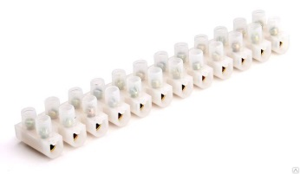
40 | Зажим винтовой 12кл | Применяются для винтового соединения проводников, защищая провод от повреждения и исключая возможность замыкания на корпус электроустановки. Изоляционный каркас изготовлен из прозрачного полиэтилена, клеммы и винты – латунь.  Сечение подключаемых проводников – 2,5-6 мм2.  Допустимый длительный ток – 10 А. | шт | 100 | 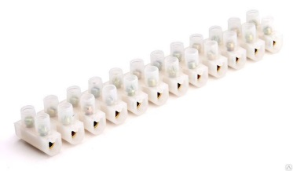
41 | Розетка | Одноместная. Цвет: по согласованию с заказчиком. Установка открытая. Максимальный ток— не менее 15,4 А и не более 16,3 А. С заземляющими контактами. В сборе. Номинальное напряжение 250В. Тип клеммы винтовой. Класс защиты не менее IP20. Ширина — не менее 80,4 мм и не более 81,1 мм. Высота— не менее 8,06 см и не более 8,12 см. Глубина— не менее 44,6 мм и не более 45,4 мм. | шт | 50 | 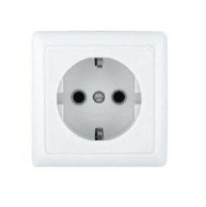
42 | Розетка | Двухместная. Цвет: по согласованию с заказчиком. Установка открытая. Максимальный ток — не менее 15,4 А и не более 16,3 А. С заземляющими контактами. В сборе. Номинальное напряжение 250В. Тип клеммы винтовой. Класс защиты не менее IP20. Ширина — не менее 80,4 мм и не более 81,1 мм. Высота — не менее 8,06 см и не более 8,12 см. Глубина — не менее 44,6 мм и не более 45,4 мм. | шт | 100 | 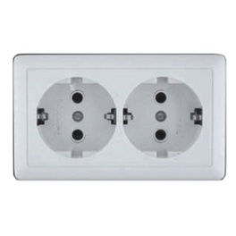
43 | Розетка | Розетка открытой установки 3-х местная с заземлением ;Наличие напряжения 220/250В.Номинальная сила тока не менее15.4А и не более 16.3А.Степень защиты IP20.Сечение присоединенных проводников 1,5….2,5мм».Материал пластик. Цвет белый | шт | 30 | 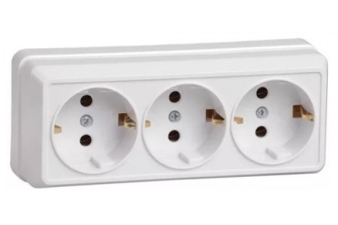
44 | Розетка | Розетка открытой установки 2-х местная с заземлением ;Наличие напряжения 220/250В.Номинальная сила тока не менее 15,4А и не более 16,3 А..Степень защиты IP20.Сечение присоединенных проводников 1,5….2,5мм».Материал пластик. Цвет белый | шт | 50 | 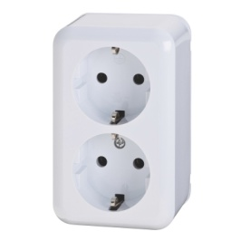
45 | Выключатель | Одноклавишный. Установка открытая. Цвет: по согласованию с заказчиком. Максимальный ток — не менее 9,7 А и не более 11,2 А. Номинальное напряжение 250В. В сборе. Тип клеммы винтовой. Класс защиты не менее IP20. Ширина — не менее 60,2 мм и не более 61,3 мм. Высота — не менее 6,05 см и не более 6,14 см. Глубина — не менее 33 мм и не более 36,2 мм. | шт | 50 | 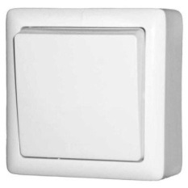
46 | Выключатель | Двухклавишный. Установка открытая. Цвет: по согласованию с заказчиком. Максимальный ток — не менее 9,7 А и не более 11,2 А. Номинальное напряжение 250В. В сборе. Тип клеммы винтовой. Класс защиты не менее IP20. Ширина — не менее 60,2 мм и не более 61,3 мм. Высота — не менее 6,05 см и не более 6,14 см. Глубина — не менее 33 мм и не более 36,2 мм. | шт | 50 | 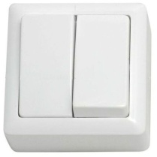
47 | Удлинитель | Напряжение сети, В – 220  Max, нагрузка Вт – 2200  Тип провода – ПВС  Длина кабеля – не менее 5 м и не более 5,1м  Световая индикация – есть  Кол-во розеток – не менее 6 и не более 6,1м  Степень защиты – IP20  Заземление – есть  Выключатель на корпусе – есть. | шт | 15 | 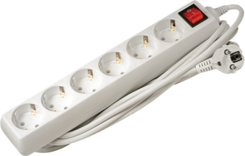
48 | Лампа светодиодная | Устойчива к механическим воздействиям (тряске, вибрации). Не содержит ртуть. Не выделяют инфракрасного и ультрафиолетового излучения. Цоколь - Е27. Мощность – не менее 11 Вт и не более 12Вт. Световой поток – не менее 990лм и не более 991лм. Цветовая температура - белый не менее 4000К и не более 5000К. Исполнение – не менее IP 20 и не более IP 21.  Напряжение – не менее 220В не более 240В. Димирование – нет. Размеры, - не более 60*119 мм, и не более 61*120мм. Расчетный срок службы – не менее 30 000часов. Форма лампы – Обычная. Прозрачность – Матовая.  Гарантия – 2 года | шт | 500 | 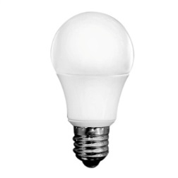
49 | Лампа светодиодная | - Потребляемая мощность, не менее 18Вт не более 18,1Вт  - Размер, мм - 1200  - Световой поток, Лм - 1600  - Угол свечения - 280  - Напряжение питания, В АС - 165-265  - Гарантия, год - 1  - Количество диодов - 88  - Цвет свечения - Нейтральный белый 4200К | Шт. | 500 | 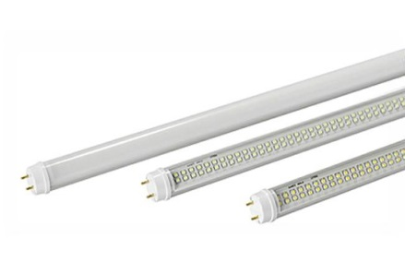
50 | Аккумулятор для телефона | Номинальная мощность:300MAH  Номинальное напряжение:3.6V  Тип:NI-MH | Шт. | 8 | 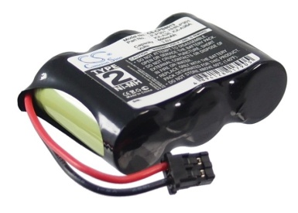
51 | Элемент питания | Цилиндрические и призматические элементы и батареи марганцево-цинковой системы с усовершенствованным солевым электролитом.  Температура хранения: не менее -40 не более +50°C  Температура эксплуатации: не менее -5 не более + 55°С | Шт. | 5 | 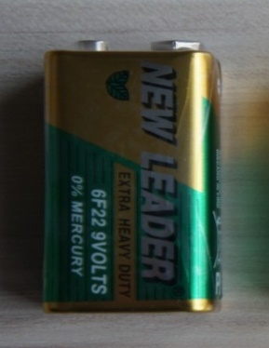
52 | Патрон для ламп ЛБ | Патроны предназначены для надежной фиксации и контакта люминесцентных ламп T5 и Т8.  Применяются для комплектации светильников, световых коробов, рекламных конструкций и стендов.  Корпус патронов изготовлен из поликарбоната. Контактная группа патронов – латунь. | Шт. | 100 | 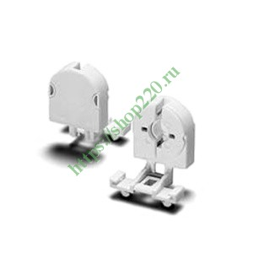
53 | Лампочка  накаливания | Мощность ,75 Вт; Тип – накаливание; Цоколь Е-27; Назначение -общее освещение; Напряжение 220В ; Световой поток 935 лм ;Длина- 98 мм ; Диаметр-55 мм ;Цвет- теплый ; Форма-груша ; Цветовая температура 2700 К ; Рассеиватель прозрачный. Срок службы 100 час. | шт | 1000 | 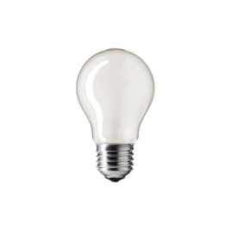
54 | Лампа светодиодная  18 Вт холодно белый | Мощность 18Вт ;Тип- светодиодная ; Тип колбы Т8 ;Длина -1200мм ; Цветность холодно белый; Цоколь- G13 ;Назначение – общее ; Напряжение 220В ;Световой поток – 1650 лм; Диаметр – 26 мм; Вид- линейная ;Цветопередача – не менее 60Ra не более 69 Ra | шт | 200 | 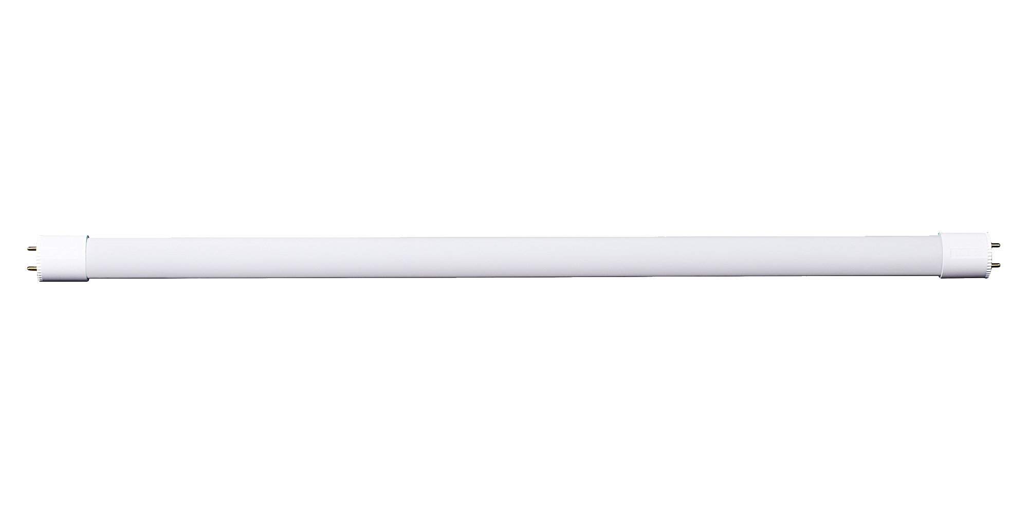
55 | Лампа светодиодная  36 Вт | Мощность 36Вт ;Тип- светодиодная. ;Длина -1213,6мм , 1199,4 мм; Цветность холодно белый; Цоколь- G13 ;Назначение – общее ; Напряжение 103В ;Световой поток – 2800 лм; Диаметр – 26 мм; Вид- линейная ;Цветопередача – не менее 60Ra не более 69 Ra.Свет от 5600 до 6400 К -холодный цвет | шт | 200
56 | Светильник светодиодный (Армстронг) | Предназначен для потолков Армстронг. Материал корпуса-алюминиевый плюс пластиковый отражатель. Источник света светодиод. Стекло матовое. Длина не менее 60мм не более 601мм.Ширина не менее 60мм не более 601 мм.Степень защиты –IР40.Напряжение –не менее 220В не более 221В.Способ установки встраиваемый | шт | 150 | 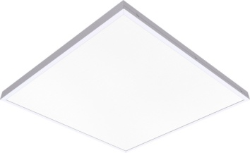
57 | Коробка соединительная  80*80*40 |  | шт | 100 | 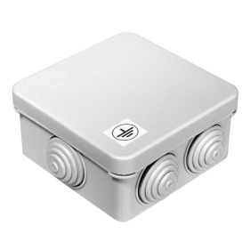
  способ установки-накладнлой
  Клеммная колодка -нет
  Степень защиты IP-55
  Материал корпуса-полипропилен
  Цвет-серый
  Форма-квадратная
  Накладной
  Нет
  55
  Полипропилен
  Серый
  Квадратная
  Длина- не менее 80 мм не более 80,2мм
  Высота – не менее 40мм не более 40.2мм
  Ширина-не менее 80 мм не более 80.2мм
  80.0 (мм)
  40.0 (мм)
  80.0 (мм)
58 | Коробка ответвительная круглая | • четыре ввода для труб и кабеля с максимальным диаметром 20 мм; • три защелки для фиксации крышки; • две направляющие для крепления клеммных колодок на дне коробки 53500; • четыре направляющие для крепления клеммных колодок на дне коробки 53600; • диаметр шурупа для крепления клеммных колодок :2,5-3 мм. | шт | 50 | 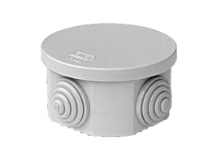
59 | Щит наружный ШРН24 | - Щит имеет металлический сварной корпус.  Щит комплектуется DIN-рейкой для установки коммутационной модульной аппаратуры и замком с двумя ключами с одинаковой степенью секретности. Комплектуется знаками электробезопасности.  - Доступ ко всем токопроводящим частям закрыт съемной фальш-панелью. Для ввода кабеля внутрь щита предусмотрены отверстия.  - Предусмотрена возможность крепления шин N и PE, а также возможность заземления двери и корпуса щитка.  - Цвет серый. Угол открытия двери 120 градусов. | шт | 12 | 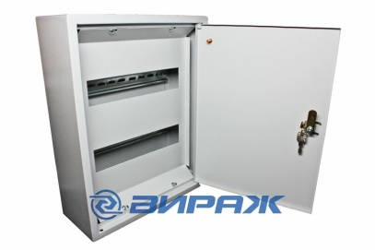
60 | Шина нулевая | Тип исполнение 6*12Д ;Диаметр отверстия – d1 –не менее 5мм не более 5,1мм; Диаметр отверстия – d2 –не менее 7,5мм не более 7,6мм; Максимальный ток-7125 А.Тип изолятора- DIN- изолятор; Тип монтажа- на DIN рейку. | шт | 20 | 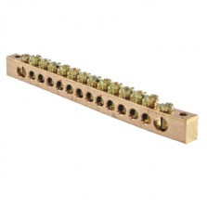
61 | Шина нулевая | Применяются в щитовом оборудовании для подсоединения нулевых рабочих (N) и нулевых защитных проводов (РЕ). Крепление шины предусмотрено по центру (типы 8/1; 14/1) и по краям (типы 8/2 и 14/2) через изолятор нулевой шины на 35 мм монтажную DIN-рейку и через угловые изоляторы нулевой шины, а также непосредственно на панель щита. При подключении к шинам медных многожильных проводов рекомендуется оконцевание их наконечниками-гильзами. Выполнены из латуни. | шт | 20 | 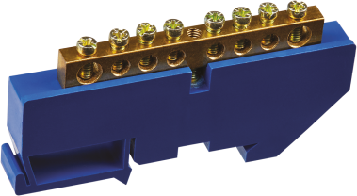
61 | Термоусадочная трубка | Термоусадочная трубка – это материал для изоляции электрических соединений. Ф 40,0/20,0.Внутренний ф до усадки 40,0 min после усадки 20,0 min. Толщина после усадки 0,75+/-0,10 | м | 10 | 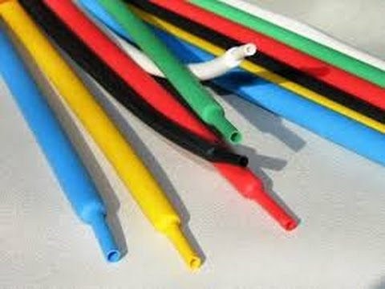
62 | Сизы | Представляет собой простой зажим для пучка проводов. Соединитель надежно фиксирует в эл. цепи за счет встраиваемой анодной пружины. Цвет – любой. Материал-полиамид. Габариты сечения не менее 4,5м2 не более 16 м2. | шт | 50 | 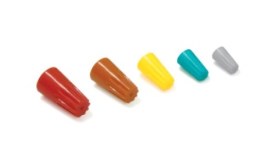
63 | Клеммники WAGO | Клеммники WAGO изготавливаются из электролитической меди особого лужения, а также из хромоникелевой пружинной стали. Как диэлектрики применяют поликарбонат и полиамид, которые считаются носителями токопроводящих элементов.  Напряжение колеблется от 100 до 1000 Вольт;  Пропускаемый ток находится в диапазоне от 6 до 323 Ампера; Сечение кабеля колеблется от 0,5 до 4,0 мм2.  Напряжение тока 25А.Кол-во подключений -2. | шт | 50 | 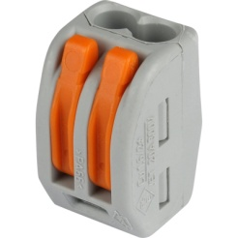
64 | Клеммники WAGO | Клеммники WAGO изготавливаются из электролитической меди особого лужения, а также из хромоникелевой пружинной стали. Как диэлектрики применяют поликарбонат и полиамид, которые считаются носителями токопроводящих элементов.  Напряжение колеблется от 100 до 1000 Вольт;  Пропускаемый ток находится в диапазоне от 6 до 323 Ампера;Сечение кабеля колеблется от 0,5 до 4,0 мм2.  Напряжение тока 25А.Кол-во подключений -3. | шт | 50 | 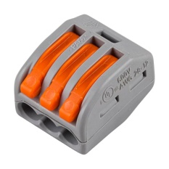
65 | Клеммники WAGO | Клеммники WAGO изготавливаются из электролитической меди особого лужения, а также из хромоникелевой пружинной стали. Как диэлектрики применяют поликарбонат и полиамид, которые считаются носителями токопроводящих элементов.  Напряжение колеблется от 100 до 1000 Вольт;  Пропускаемый ток находится в диапазоне от 6 до 323 Амперер ;  Сечение кабеля колеблется от 0,5 до 4,0 мм2.  Напряжение тока 25А.Кол-во подключений -5. | шт | 50 | 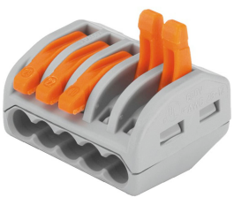
66 | Индикатор  двухполюсной | Индикаторы двухполосного типа состоят из двух частей в отдельных корпусах, которые соединены проводом. Эти корпуса делают только из диэлектрических полимеров, а провод, которых их соединяет, может достигать одного метра. Обе части оборудованы своим жалом, светодиодом, или лампочкой с газом, и специальным резистором. | шт | 2 | 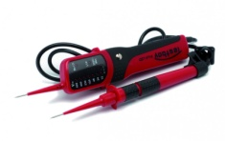
67 | Однополоснойиндикатор | Однополосные индикаторы напряжения больше всего оказываются необходимы для проверки фазы в той или иной проводке. Смотрят на порядок проводов в розетках, выключателях, жилах. | шт | 5 | 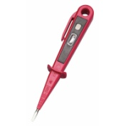
68 | Автомат16 А 3-х полюсной |  | шт | 20 | 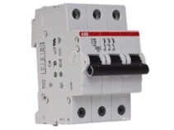
  Категория перенапряжения | 2
  Характеристика срабатывания-кривая тока | C
  Возможна дополнительная комплектация | Да
  Отключение нейтрали N | Нет
  Номин. ток | 16 А
  Глубина монтажн. встраиваемая | 78.5 мм
  Класс токоограничения устройства | 3
  Степень защиты | IP2X
  Степень загрязнения устройства | 2
  Глубина установочная (встраив.) | 78.5
  Тип напряжения | AC (перемен.)
  Номин. отключающая способность | 0 кА
  Кол-во полюсов | 3
69 | Автомат 10 апрер 1 полюсной | Число полюсов: 1Параметры сети: 230/400В 50/60Гц.Номинальный ток: 10АНоминальная отключающая способность:4,5кАТип расцепителя: СМеханическая износостойкость: не менее 6000 циклов и не более 6500 циклов. Коммутационная износостойкость: не менее 4000 циклов и не более 4500циклов. Максимальное сечение провода: 25мм²Условия эксплуатации: УХЛ4Диапазон рабочих температур: -40...+40ºCСтепень защиты: IP20 | шт | 20 | 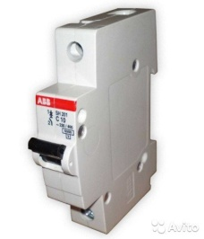
70 | Автомат 16 ампер 1 полюсной |  | шт | 20 | 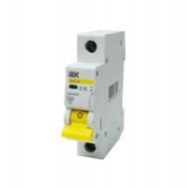
  Номинальное напряжение частотой 50 Гц, В  Номинальный ток I_{n}, А  Номинальная отключающая способность, А  Напряжение постоянного тока, В/полюс  Характеристики срабатывания электромагнитного расцепителя  Число полюсов  Условия эксплуатации | 230/400  16  4 500  48  В  1  УХЛ4
  Степень защиты выключателя  Электрическая износостойкость, циклов В-О, не менее  Механическая износостойкость, циклов В-О, не менее  Максимальное сечение присоединяемых проводов, мм²  Наличие драгоценных металлов (серебро), г/полюс  Масса 1 полюса, кг  Диапазон рабочих температур, °С | IP 20  6 000  20 000  25  0,30,5  0,1  -40 +50
71 | Фильтр бактерицидной обработки воздуха | Арктос ФБО 600*350-13 | шт | 1 | 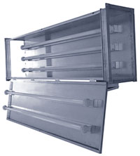
  Мощность бактерицидного излучения Фбх, Вт | 298
  Макс. расход через секцию, м³/ч | 3000
  Напряжение, В | 230
  Потребл. мощность, кВт | 1
Требования к качественным характеристикам: Предлагаемый товар должен быть зарегистрирован и разрешен к применению на территории Российской Федерации.
Качество товара должно соответствовать государственным стандартам Российской Федерации и подтверждаться прилагаемыми при поставке документами удостоверяющими качество (декларация соответствия (сертификат соответствия в случае обязательной сертификации); регистрационное удостоверение) на каждую партию товара.
Настоящий запрос не является извещением о проведении закупки, офертой или публичной офертой и не влечет возникновения никаких обязанностей у заказчика.
Просим предоставить ответ на запрос в кратчайшие сроки, в оригинальном виде или на прислать на электронный адрес 89500576028@bk.ru

Главный врач
ОГБУЗ «Братская районная больница» М.В. Середкина

